**公共管理系教工党支部党员风采**

我系教工党员老师参加篮球赛获亚军

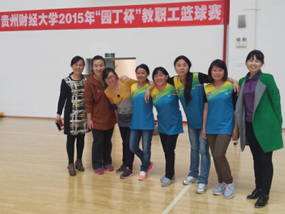 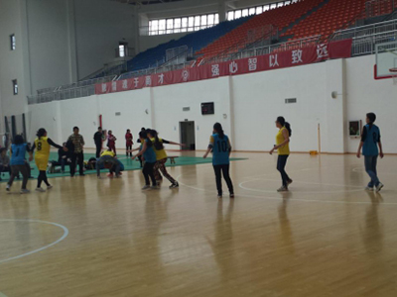

我系教工党员樊梅老师参加学校“四有”好老师征文比赛一等奖

我系教工党员老师参加“四有好老师”知识竞赛获三等奖